CARDIOPATHIES CONGENITALES

OBJECTIFS
- Classifier les cardiopathies congénitales
- Poser le diagnostic positif de chaque type de cardiopathies congénitales

INTRODUCTION

Définition
  - Cardiopathies congénitales : malformations du cœur ou des vaisseaux sanguins qui surviennent au cours du développement fœtal
- Pas de cause évidente dans 90% des cas
- Prédispositions génétiques : trisomie 21 (CAV +++), Syndrome de Turner (coarctation aortique), syndrome de DI GEORGE (tétralogie de Fallot)
- Facteurs environnementaux (virus de la rubéole, toxiques, troubles métaboliques au cours de la grossesse)

Intérêts
  - Épidémiologie : malformations congénitales les plus fréquentes . 4 à 8/1000 naissances
  - Cause principale de décès par malformation congénitale
  - Diagnostic précoce
  - Nécessitent un traitement et une surveillance précoce

LA CIRCULATION FOETALE

Pendant la vie fœtale: circulation sanguine en parallèle
Grâce aux shunts physiologiques :
  - Canal d’Arantius = ductus venosus (relie la veine ombilicale à la partie inférieure de la veine cave inférieure, court-circuite le foie)
  - Foramen ovale (crée une communication entre les deux oreillettes)
  - Canal artériel (crée une communication entre les vaisseaux artériels : artère pulmonaire et Aorte)
  - Le retour veineux systémique + sang veineux ombilical +++ arrive dans l’oreillete droite via le canal d’arantius
  - Grâce au foramen ovale : communication OG-OD
  - Le ventricule droit dirige le sang vers l’artère pulmonaire, mais les résistances pulmonaires élevées et l’existence du canal artériel -> l’essentiel du débit droit se retrouve dans l’aorte thoracique descendante
  - Le ventricule gauche dirige le sang vers l’aorte ascendante qui alimente la circulation cérébrale. Une petite partie rejoint l’aorte descendante
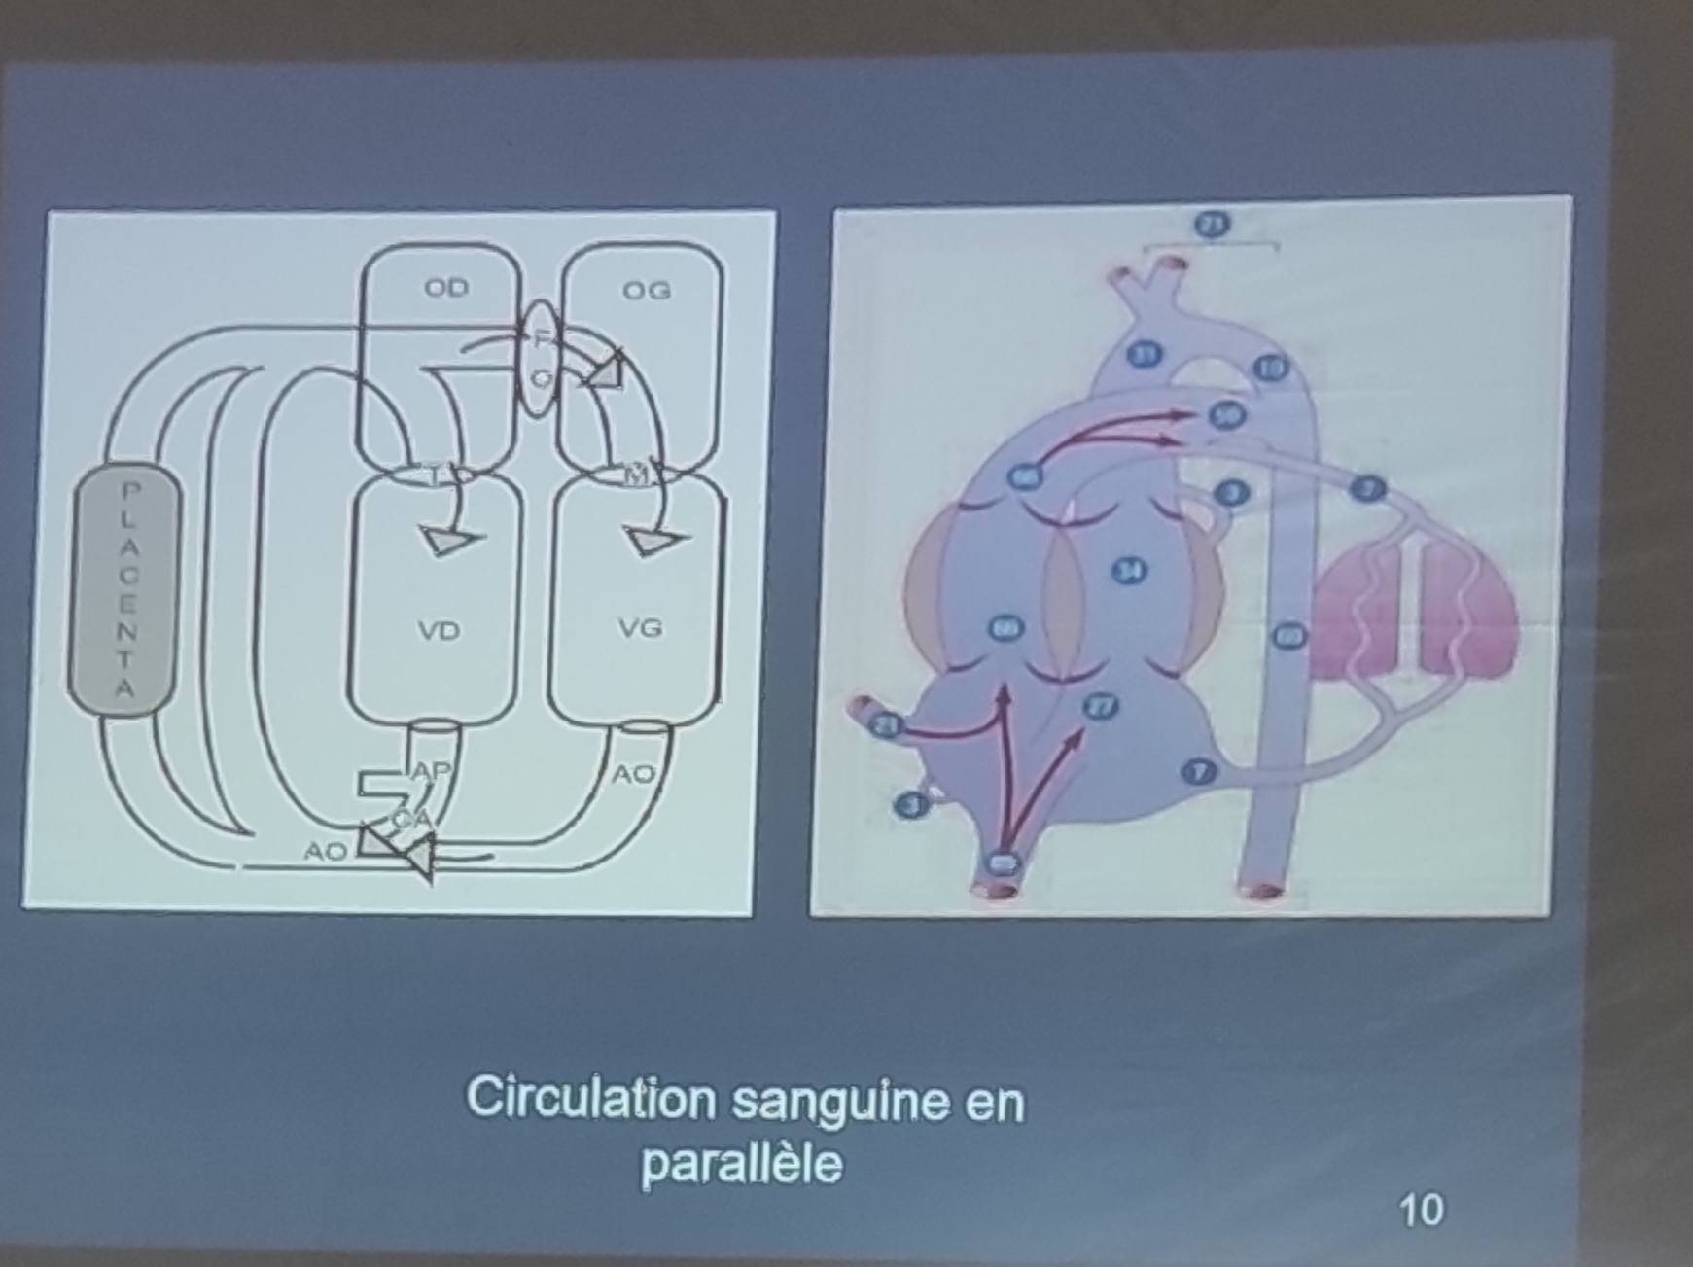

Après la naissance : circulation sanguine en série
  - Fermeture des shunts
  - Sang veineux systémique -> coeur droit -> circulation pulmonaire (oxygénation) (résistances pulmonaires basses avec la respiration à la naissance : vasodilatation)
  - Sang veineux pulmonaire -> coeur Gauche -> circulation aortique
  - 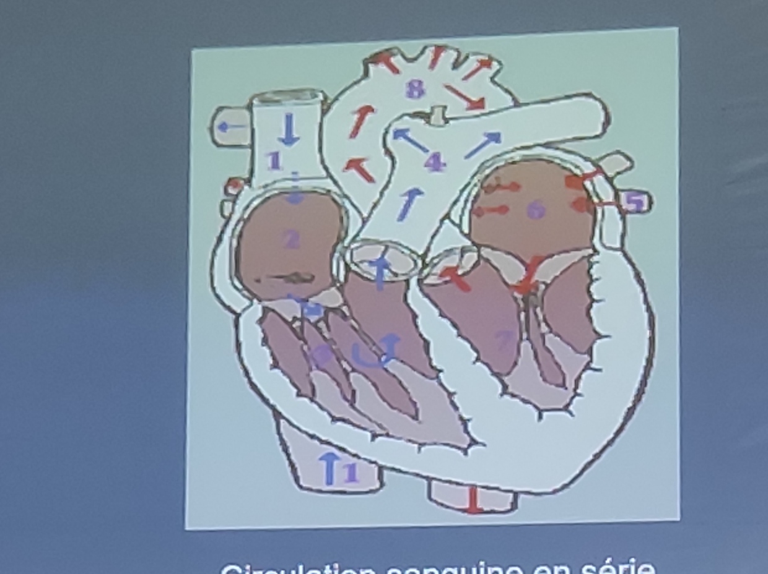

CLASSIFICATION DES CARDIOPATHIES CONGENITALES
- Classification physiopathologique
- Cardiopathies congénitales
  - Cyanogènes
  - Non cyanogènes
- Cardiopathies complexes : cardiopathies qui n’appartiennent pas à ces deux grands groupes

Cardiopathies congénitales cyanogènes

Tétralogie de Fallot
    - Bascule antérieure et à droite du septum conal (au niveau du septum interventriculaire)
    - Comporte 4 anomalies
      - CIV péri membraneuse
      - Sténose pulmonaire
      - Dextroposition aortique
      - Hypertrophie ventriculaire droite

Transposition des gros vaisseaux
    - L’aorte naît du VD et l’artère pulmonaire naît du VG
    - Circulations systémique et pulmonaire fonctionnent en parallèle
    - Malformation viable si communication entre les deux circulations : foramen ovale perméable, canal artériel et CIV

Ventricule unique :
    - Coeur univentriculaire
    - Rare
    - Morphologie gauche dans 70% des cas (pas de VD mais uniquement ventricule gauche)

Tronc artériel commun :
    - Une artère unique assure l’éjection du sang venant à la fois du ventricule gauche et du ventricule droit
      - CIV
      - Valve troncale anormale (tsy misy valve aortique sy pulmonaire fa tonga dia valve troncale)

Cardiopathies congénitales non cyanogènes

Shunt gauche-droit (passage anormal de sang gauche vers la droite)

Communication inter-auriculaire (CIA)
      - Défaut du septum inter-auriculaire
      - VD plus compliant que le VG (a la capacité de se distendre facilement). Le sang passe donc de l’OG dans L’OD, VD : shunt gauche-droit
-> dilatation du VD
      - 4 types de CIA :
        - CIA ostium secundum (90%)
        - CIA ostium primum
        - CIA sinus venosus
        - CIA sinus coronaire

Communication inter-ventriculaire (CIV)
      - Défaut du septum inter-ventriculaire
      - Résistance vasculaire pulmonaire basse -> Shunt gauche-droit
      - Dilatation de AP - VP - OG - VG
      - HTAP
      - 4 types :
        - CIV de l’inlet ou d’admission
        - CIV de l’outlet ou de la voie d’éjection
        - CIV péri membraneuse (près de la valve tricuspide)
        - CIV musculaire ou infundibulaire
      - Classification hémodynamique : en fonction du volume du shunt et de la pression de l’artère pulmonaire

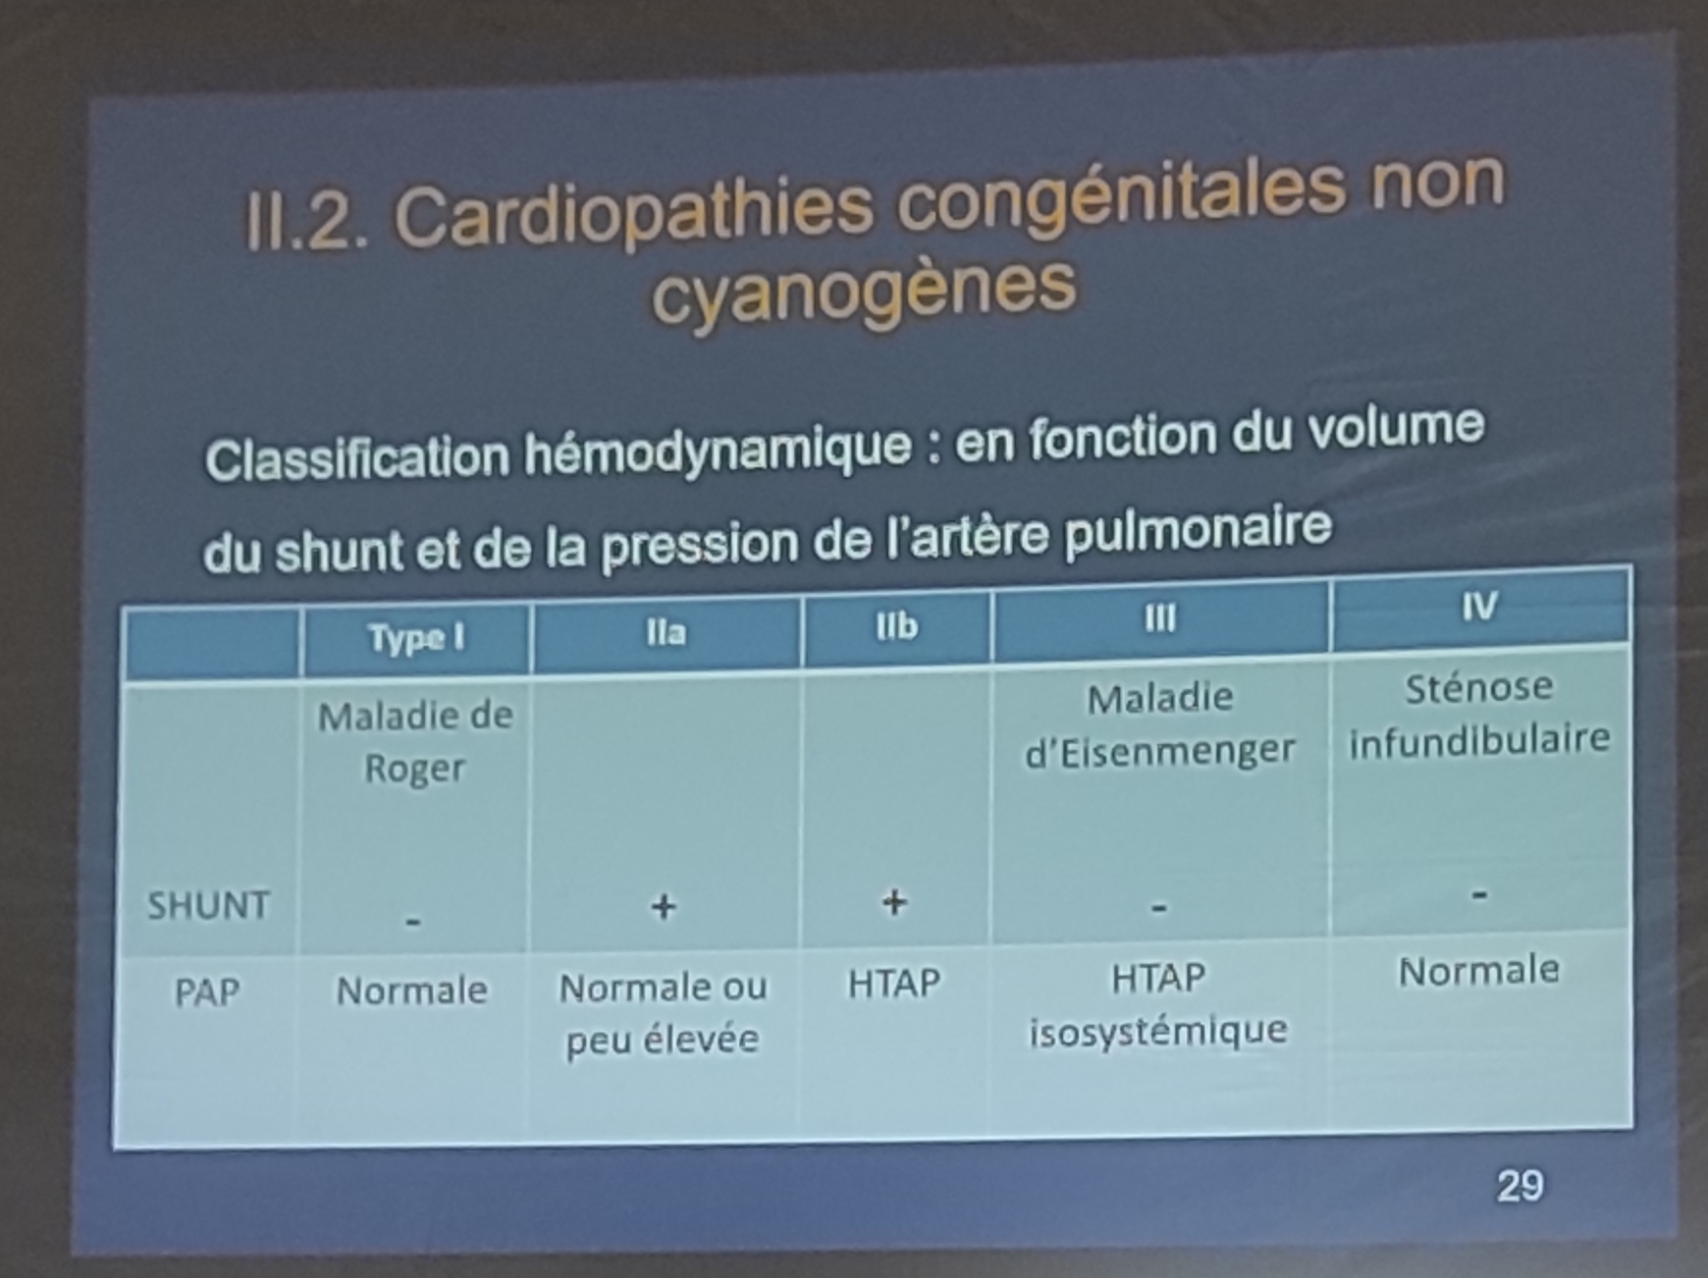

Persistance du canal artériel (PCA)
      - Le CA joint l’aorte et l’artère pulmonaire
      - PCA -> shunt artérioveineux laissant passer du sang de l’aorte vers l’artère pulmonaire
      - Augmentation de volume de sang dans la circulation pulmonaire -> HTAP après plusieurs mois d’évolution

Canal atrio-ventriculaire (CAV)
      - Trisomie 21 associée +++
      - Associe une CIA basse type ostium primum et une CIV, + valve auriculo-ventriculaire commune

Retour veineux pulmonaire anormal
      - Ensemble des malformations congénitales du cœur intéressant les anomalies de connexion des veines pulmonaires à l’OG
      - RVPA total : aucune veine ne se connecte à l’OG
      - RVPA partiel : au moins une veine se connecte à l’OG et les autres se connectent ailleurs, ex : OD
      - Souvent associé à une CIA (obligatoire pour que le sang dans l’OD(mélange) passe dans l’aorte)

Obstacle sur la voie gauche

Coarctation de l’aorte
      - Rétrécissement siégeant sur l’isthme aortique +++ (à la jonction de l’aorte horizontale et de l’aorte descendante, en aval de l’implantation de la sous-clavière gauche)
      - Gêne le passage du sang vers la partie inférieure du corps

DIAGNOSTIC POSITIF
- En anté-natal : échographie
- En post-natal :
  - Signes évocateurs
- Période néonatal :
  - Cyanose réfractaire = hypoxémie, qui traduit la contamination du sang artériel oxygéné par du sang veineux (shunt droit-gauche)
évidente ou très modérée, lors des cris ou à la prise de biberon
  - Insuffisance cardiaque aiguë
  - Plus tard :
    - Difficulté respiratoire, essoufflement après ou lors de la prise de biberon
    - Stagnation staturo-pondérale
    - Infections respiratoires à répétition
    - Déformation thoracique
    - Abolition des pouls fémoraux
    - Souffle cardiaque, IC aiguë
    - Examens paracliniques
      - Radiographie du thorax (cardiomégalie), ECG
      - Echodoppler cardiaque : précise le type de cardiopathie

Cardiopathies congénitales non cyanogènes

Shunt gauche-droit

CIA
Découverte fortuite ++

Examen clinique :
        - Rarement symptomatique
        - Signes fonctionnels frustes : infections respiratoires récidivantes, tachypnée d’effort, hypersudation chronique au repos et à l’effort
        - Souffle systolique au foyer pulmonaire, typiquement associé à un dédoublement fixe de B2, persistant en expiration

Examens paracliniques
        - Radiographie du thorax
          - Silhouette cardiaque globuleuse avec débord auriculaire droit
          - Hyper-vascularisation pulmonaire
          - Saillie de l’arc moyen gauche
        - ECG
          - Surcharge des cavités droites : axe QRS dévié à droite +120° (chez le nourrisson : axe est normalement à droite)
          - Bloc de branche droite
        - Echodoppler cardiaque : confirme le diagnostic

Evolution
        - CIA ostium secundum : tendance à la fermeture spontanée

CIV
      - Signe clinique selon l’importance du shunt : découverte fortuite ou signe d’IC avec HTAP
      - Souffle holosystolique, frémissant, intense, en jet de vapeur, précordial et irradiant en rayant de roue
      - Éclat de B2 si HTAP
      - Examens paracliniques :
        - Radiographie du thorax
          - Cardiomégalie
          - Hypervascularisation pulmonaire (car hyper-débit pulmonaire)
        - ECG
          - HAG, HVG
      - Evolution
        - CIV de petite taille (musculaire ou périmembraneuse) : fermeture spontanée au cours des premières années de vie (moitié des cas)
        - CIV large : HTAP

PCA
      - Examen clinique
        - Souffle continu sous-claviculaire gauche
        - Pouls hyper-pulsatiles
      - Examens paracliniques
        - Radiographie du thorax : hypervascularisation pulmonaire modérée (Dépend de la taille du canal artériel)
      - Evolution
        - Complication : endocardite infectieuse, HTAP. Fermeture spontanée rare

Les obstacles sur la voie gauche :

COARCTATION DE L’AORTE
      - Abolition des pouls fémoraux
      - Gradient TA entre MS droit et MI > 20mmHg
      - Souffle au bord gauche du sternum et interscapulovertébral gauche, systolique ou continu

Cardiopathies congénitales cyanogènes

Tétralogie de Fallot

Examen clinique
      - Signe principale : cyanose permanente
      - Fatigabilité à l’effort, trouble de la croissance
      - Hippocratisme digitale, accroupissement à l’effort (squatting : ne se sent pas bien à l’effort -> s’accroupit pour diminuer le shunt D-G), malaise anoxique
      - Souffle systolique râpeux infundibulo-pulmonaire, B2 unique et diminué au foyer pulmonaire

Examens paracliniques
      - Radiographie du thorax
        - Cœur en sabot : apex cardiaque surélevé et un arc moyen gauche concave(car sténose de l’AP)
        - Diminution de la vascularisation pulmonaire périphérique (à cause de la sténose pulmonaire)
      - ECG : déviation axiale droite, HVD
      - Examens biologiques
        - Polyglobulie
        - PaO2 diminuée

Evolution : Complications
      - Malaises hypoxémiques (rare avant 1 an)
      - Accidents vasculaires cérébraux
      - Abcès cérébral
      - Endocardite d’Osler

Transposition des gros vaisseaux (TGV)
      - Cyanose néonatale intense et isolée, réfractaire à l’oxygène
      - Pas d’anomalie auscultatoire, ECG ou radiographique
      - Risque de détérioration clinique, imprévisible et brutal

CONCLUSION
- Cardiopathies congénitales : urgence diagnostique et thérapeutique
- Cardiopathies non cyanogènes et cyanogènes
- Examen clinique +++
- Confirmation diagnostique : échodoppler cardiaque

